ПАСПОРТ КОМПРЕССОРА
МОНТАЖ, ЭКСПЛУАТАЦИЯ И ТЕХНИЧЕСКОЕ ОБСЛУЖИВАНИЕ
МОДЕЛИ
LB161B LB361B LB601B
LB162B LB362C LB602B

ИНФОРМАЦИЯ ПО БЕЗОПАСНОСТИ
  Это символ предупреждения об опасности.  Когда вы видите этот символ на оборудовании или в инструкции, смотрите на соответствующие символы, указывающие на источник опасности. |  | ВНИМАНИЕ  Компрессоры Blackmer можно исполь-зовать ТОЛЬКО в профессионально сконструированных системах. Система ДОЛЖНА удовлетворять всем тре-бованиям и стандартам беопасности.  Данная инструкция предназначена для монтажа и эксплуатации компрессоров Blackmer и ее НЕОБХОДИМО соблю-дать.  Эксплуатация и обслуживание компрессоров Blackmer может прово-диться ТОЛЬКО квалифицированным персоналом при строгом соблюдении требований и стандартов безопасности.


Предупреждение об опасности, которая может привести к травмам, смерти или серьезной порче имущества.

Предупреждение об опасности, которая может привести к травмам, смерти или серьезной порче имущества.


Предупреждение об опасности, которая может привести к травмам или порче имущества.

NOTICE
Указывает на специальную инструкцию, которую необходимо соблюдать при проведении работ.




Горючий газ может об-разовать взрывоопас-ную смесь с воздухом ведя к порче имущест-ва,травмам или смерти.
Едкий газ или жид-кость может причи-нить ущерб или травму.
Опасное давление может причинить ущерб, травму или привести к смерти.

МОДЕЛЬ: LB 601 LU КОД#: СЕРИЙНЫЙ №: КОМПРЕССОРА

СЕРИЙНЫЙ №:ЭЛЕКТРОДВИГАТЕЛЯ________________________________________
Перед тем как продолжить:
1. Записать данные с заводской таблички в пустые строки.
2. Заказ запасных частей производить согласно этих данных.
ОБЩАЯ ИНФОРМАЦИЯ ПО ПАСПОРТУ

СОДЕРЖАНИЕ  ИНФОРМАЦИЯ ПО БЕЗОПАСНОСТИ……………1  ОБЩИЕ ДАННЫЕ  Техническая характеристика 3  Информация на заводской табличке 4  Продление срока службы 5  МОНТАЖ  Расположение и подключение трубопроводов. 5  Крепление компрессора 6  Схема подключения трубопроводов 6  Компрессор перекачивания, рисунок 7  Предохранительные клапаны 7  4-ходовые клапаны 7  Влагоотделители 8  Датчики температуры и давления 8  Манометры 8  ЭКСПЛУАТАЦИЯ  Предпусковая подготовка 9  Запуск 9 |  | ТЕХНИЧЕСКОЕ ОБСЛУЖИВАНИЕ  Распорядок работ 10  Список инструментов 11  Моменты затяжки резьбовых  соединений 11  Смазывание картера… 12  Настройка давления масла...………..12  РАЗБОРКА КОМПРЕССОРА.. 13  СБОРКА КОМПРЕССОРА. 14  ЗАМЕНА КЛАПАНА… 17  ЗАМЕНА УПЛОТНЕНИЯ……… 19  ЗАМЕНА ПОДШИПНИКА.. 20  ЗАМЕНА МАСЛЯННОГО НАСОСА……21  ДЛИТЕЛЬНОЕ ХРАНЕНИЕ……………..22  УСТРАНЕНИЕ НЕИСПРАВНОСТЕЙ 23  ГАРАНТИИ ИЗГОТОВИТЕЛЯ 24
ОБЩАЯ ИНФОРМАЦИЯ
Рисунок 1 - Компрессор

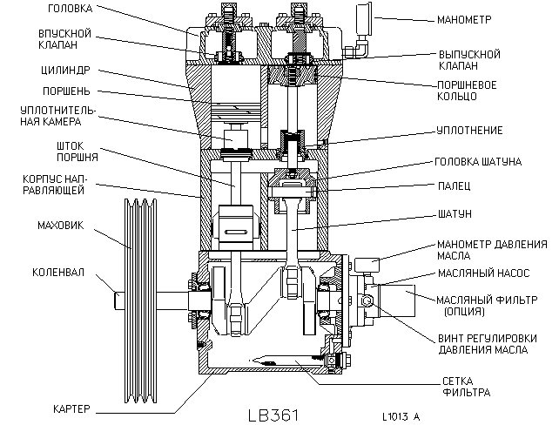

Представленные модели являются одноступенчатыми, вертикального исполнения, воздушного охлаждения с цилиндрами одностороннего действия.
Предлагаются три основных типа с одинарным и двойным уплотнением.

Модели с одинарным уплотнением  Модели с двойным уплотнением | LB161B  LB162B | LB361B  LB362C | LB601B  LB602B
Мин. / Макс. Об./мин. * | 350 / 825 | 350 / 825 | 350 / 790
Производительность  мин об./мин. - CFM (м³/ч)  макс об./мин. - CFM (м³/ч) | 7.16 (12.2)  16.9 (28.7) | 15.3 (26.0)  36.0 (61.2) | 27.2 (46.3)  61.5 (104.5)
Макс. Л.с. (кВт) | 10 (7.5) | 15 (11) | 40 (30)
MAWP - psia (кПа) | 350 (2,413)
Максимальная температура | 350°F (176°C)
* Для продления срока службы снизить на 9%.
Таблица 1 – Техническая характеристика

ОБЩАЯ ИНФОРМАЦИЯ

ДАННЫЕ ТАБЛИЧКИ
Заводская табличка закреп-лена на компрессоре и показывает номер модели, код и серийный номер. Эти номера необходимо указывать при получении информации или запчастей для каждого конкретного компрессора.
Рисунок 2 – Заводская табличка

Поле «Модель №» указывает на тип и размер компрессора. Буква в номере используется на большинстве моделей для обозначения версии.

Одинадцатизначный код обозначает конструктивные особенности компрессора.
 |  |  |  | B |  | A |  | B |  | A |  |  | C |  | 1 |  | T |  | A |  |  | 4 |  | A |  | A
КЛАПАНЫ | Код | Поля
Сталь | BA | 1 и 2
УПЛОТНИТЕЛЬНЫЕ КОЛЬЦА |  | Поле 3
Buna-N | B
ПРОКЛАДКИ |  | Поле 4
Алюминий | A
ПОРШНЕВЫЕ КОЛЬЦА |  | Поле 5
Угленаполненный тефлон | C
РАСПОЛОЖЕНИЕ УПЛОТНЕНИЙ |  | Поле 6
Выступом вверх | 1
МАТЕРИАЛ УПЛОТНЕНИЯ |  | Поле 7
Тефлон | T
ЦИЛИНДР И ГОЛОВКА |  | Поле 8
Ковкий чугун | A
GGG40.3 Ковкий чугун | D
ШТОК ПОРШНЯ |  | Поле 9
Вороненая сталь | 4
КОЛЕНВАЛ И МАСЛЯННЫЙ ФИЛЬТР |  | Поле 10
Стандартный | A
Удлиненный коленвал | B
Маслянный фильтр (spin-on) | C
Удл. коленвал / Масл. фильтр | D
ДРУГОЕ | A | Поле 11
Примечание: Буква 'Z' в любом поле указывает на нестандартную опцию. Модели со всеми указанными опциями не существует.
Таблица 2 – Расшифровка кода

Серийный номер: 6 цифр и буква, указывающая год выпуска.
Буква | P | Q | R | S | T | U | V | W | X
Год | 1994 | 1995 | 1996 | 1997 | 1998 | 1999 | 2000 | 2001 | 2002
Таблица 3 – Год выпуска

ОБЩАЯ ИНФОРМАЦИЯ

ПРОДЛЕНИЕ СРОКА СЛУЖБЫ
Работоспособность изнашивающихся компонентов компрессора, таких как поршневые кольца, клапаны и уплотнения, зависит от конкретных условий применения и эксплуатации. Преждевременный выход из строя этих узлов часто происходит по следующим причинам:

1. Повышенные температуры
Причины:
• Работа при давлении, выходящем за пределы рабочего.
• Перекачивание другого типа газа.
• Засоренный фильтр.
• Слишком малое проходное сечение трубопроводов или иное препятствие.
• Повышенная окружающая температура или температура всасываемого газа.
• Проблемы в клапанах. (см. Инородные материалы.)
• Сильно изношенные поршневые кольца. (см. Инородные материалы.)

Понижение рабочей температуры значительно увеличит срок службы клапанов и поршневых колец.

2. Инородные материалы
Наличие твердых частиц в газе ведет к:
• Быстрому износу поршневых колец и поверхности цилиндра.
• Разрушению уплотнения штока, ведущему к утечкам и износу штока.
• Заеданию клапанов, что ведет к снижению мощности и поломке составляющих элементов.

Наличие жидкости в газе ведет к:
• Поломке тарелок и пружин клапанов.
• Разрушению компрессора, если присутствует в достаточном количестве.

При эксплуатации нового компрессора рекомендуется проверять состояние клапанов и поршневых колец после первых 100 часов работы. Это позволит на ранней стадии обнаружить возможные неисправности и избежать дорогостоящего ремонта.

МОНТАЖ

РАСПОЛОЖЕНИЕ
Работоспособность компрессора может быть снижена в результате использования в неправильно сконструированной системе. При проектировании и сборке соблюдайте следующие требования:

1. Расчетное давление трубопровода должно быть в 1,5 раза выше максимального давления в системе.
ВНИМАНИЕ: При проведении гидро-статических испытаний системы, ком-прессор НЕОБХОДИМО изолировать. Наличие жидкости в компрессоре ведет к поломке и прекращает гарантию.
2. На входе компрессора необходимо установить фильтр. Рекомендуется сетка №30 или более. Фильтр необходимо очищать каждые 180 дней, или чаще в зависимости от условий работы.

3. Для компенсации деформации трубопро-водов, установить компенсационные вставки на расстоянии 0.9 м.

4. Трубопроводы должны иметь соответству-ющие опоры, чтобы не перенагружать компрессор.

- Впускной и выпускной трубопроводы должны идти вниз от патрубков компрессора. Нельзя устанавливать компрессор в нижней точке системы перекачивания.

МОНТАЖ

КРЕПЛЕНИЕ КОМПРЕССОРА
Твердый фундамент компрессора позволяет снизить шум и вибрацию, а также обеспечивает более стабильную работу компрессора. При постоянном расположении компрессора рекомендуется закрепить основание анкерными болтами как показано на рисунке. Такое крепление позволяет незначительно перемещать основание чтобы добиться соответствия крепежных отверстий с болтами.

При изготовлении нового фундамента следует забетонировать анкерные болты. При установке компрессора на уже существующее основание, необходимо просверлить отверстия для установки болтов.

Для снижения вибрации следует располагать фундамент на твердой поверхности. Основание компрессора должно полностью прилегать к поверхности фундамента. Неполное прилегание ведет к появлению вибрации, усиливающейся в верхней части компрессора.

Рисунок – Анкерный болт

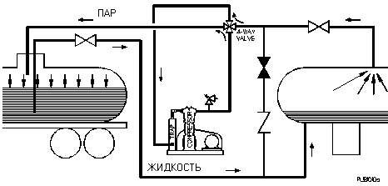

Рисунок 3 -
Схема перекачки жидкой фазы

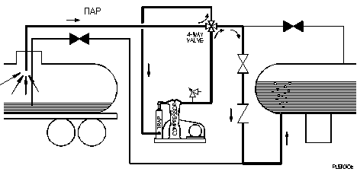
Рисунок 4 -
Схема перекачки паровой фазы
МОНТАЖ
Рисунок 5 – Компрессор для перекачивания жидкой фазы
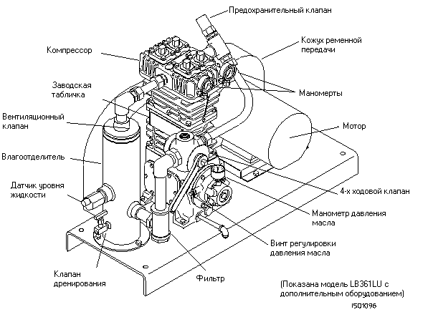

Опасное давление может причинить ущерб, травму или привести к смерти.

ПРЕДОХРАНИТЕЛЬНЫЕ КЛАПАНЫ
Необходимо ОБЯЗАТЕЛЬНО установить предохранительный клапан, подходящий по типу и материалу. Клапан необходимо установить в выпускном трубопроводе между компрессором и первым запирающим элементом.

Компания Blackmer предлагает различные модели клапанов для работы с газами:
• Латунные для СУГ
• Алюминиевые для аммиака
• Стальные, стандарт A.S.M.E., для обоих вариантов и других случаев.

4-Х ХОДОВОЙ КЛАПАН
Многие компрессоры для СУГ используются как для перекачки паров, так и для перекачки жидкостей. При этом используется дополнительный 4-х ходовой клапан, позволяющий изменять режим работы компрессора с перекачки жидкости на перекачку паров. Существуют модели требующие и не требующие смазки. Модели, требующие смазки, необходимо смазывать каждые 6 месяцев.

МОНТАЖ

ВЛАГООТДЕЛИТЕЛЬ
Компрессоры, работающие с газами, содержащими конденсат, ДОЛЖНЫ быть защищены от попадания жидкости.

ВНИМАНИЕ: Попадание жидкости в цилиндр компрессора ведет к его разрушению.

Blackmer предлагает несколько типов влагоотделителей. Наиболее распространен-ными являются:

1. Резервуар с поплавком из нержавеющей стали, перекрывающим всасывающий трубопровод компрессора при слишком высоком уровне жидкости в резервуаре. Вакуумный клапан, препятствующий образованию вакуума между компрессором и влагоотделителем в случае его закрытия. Клапан дренирования.
Рисунок 6 - Влагоотделитель

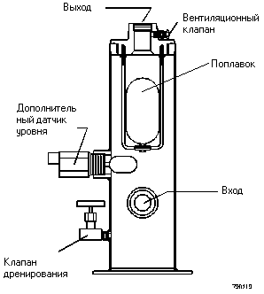

2. Вышеуказанный влагоотделитель с дополнительным выходом, позволяющим установить электрический датчик поло-жения поплавка, который при максималь-ном уровне жидкости останавливает ком-прессор. Датчик может использоваться как с механическим поплавком, так и без него.

3. Для дополнительной защиты устанав-ливается резервуар большей емкости. Такой влагоотделитель обычно комплектуется двумя датчиками поплавка, отключающим компрессор и подающим сигнал тревоги, предохранительным клапаном и клапаном ручного дренирования. Дополнительно устанавли-ваются уровнемер и система автомати-ческого дренирования.

ДАТЧИКИ ТЕМПЕРАТУРЫ
Слишком высокая температура является первой причиной раннего выхода из строя агрегатов и грядущих проблем.

Дополнительный датчик температуры следует устанавливать как можно ближе к выпускному патрубку компрессора. Датчик необходимо настроить на температуру чуть выше максимальной рабочей.

ДАТЧИК НИЗКОГО ДАВЛЕНИЯ МАСЛА
Низкое давление масла в картере случается крайне редко, но ведет к дорогостоящему ремонту. Дополнительный датчик низкого давления масла отрегулирован на давление 15 psig (1 бар) и может быть источником сигнала на отключение компрессора в случае снижения давления масла. Следует установить реле времени, блокирующее датчик первые 10 секунд при запуске компрессора.

ДАТЧИКИ ДАВЛЕНИЯ
Датчики давления могут устанавливаться на впускном и выпускном патрубках как устройства защиты, контрольные устройства либо для других целей.

МАНОМЕТРЫ
Рекомендуется установить манометры на впускной и выпускной трубопроводы для определения реального давления на входе и выходе.

ЭКСПЛУАТАЦИЯ


ПРЕДПУСКОВАЯ ПОДГОТОВКА
Опасный агрегат. Воизбежании серьезных травм отключить электропитание перед обслуживанием.

1. После установки компрессора НЕОБХО-ДИМО провести контроль герметичности соединений.

2. Проверить, не оказывают ли трубопроводы излишнюю нагрузку на компрессор.

3. При использовании ременной передачи проверить соосность шкивов компрессора и мотора. Валы шкивов должны быть параллельны.

4. Компрессор поставляется с завода без масла в картере. Заполнить картер высококачественным маслом без моющих присадок необходимой вязкости. Смотреть раздел «Смазывание картера».

5. Проверить электрические соединения, заземление и пр.

- Отключить питание и снять заводскую табличку. Распылить масло на каждую головку шатуна вращая вал компрессора.
Опасный агрегат. Эксплу-атация без соответству-ющей защиты может при-вести к травмам.

7. Убедиться, что все защитные элементы установлены правильно.
ЗАПУСК

1. Запустить компрессор. Давление масла должно достигнуть 25 psig (172 kPa) в течении 10 секунд.

ВНИМАНИЕ: Если давление не будет достигнуто, остановить компрессор и исправить неисправность.

Эксплуатация компрессора с низким давлением масла ведет к серьезным повреждениям. Настроить давление если необходимо. Смотреть "Настройка давления масла".

Масляный насос вращается в ту же сторону, что вал компрессора.

2. Убедиться, что давление на входе и выходе находятся в допустимых пределах.

ВНИМАНИЕ: Нельзя превышать допустимые параметры, указанные в разделе «Технические характеристики».

3. Проверить герметичность соединений, исправить по необходимости.

4. Если производилась замена уплотнений, то НЕОБХОДИМО смазывать нижний уплот-нитель в течение 60 минут. Смотреть раздел «Замена уплотнения».

5. На восстановленных компрессорах после 60 минут работы необходимо проверить момент затяжки винтов крепления клапана, винтов крепления крышки клапана и головки цилиндров. Также затянуть все крепежные болты, болты маховика и др. Смотреть таблицу 6 – «Момент затяжки резьбовых соединений».

ТЕХНИЧЕСКОЕ ОБСЛУЖИВАНИЕ

Опасное давление может причинить ущерб, травму или привести к смерти.

1. Перед проведением технических работ, убедиться в отсутствии давления на входе и выходе компрессора.

2. При проведении работ по обслуживанию или ремонту, использовать каталог запасных частей Blackmer для получения полной информации по агрегату.

ВНИМАНИЕ: Эксплуатация и обслуживание компрессоров Blackmer может прово-диться ТОЛЬКО квалифицированным персоналом при строгом соблюдении требований и стандартов безопасности.

РАСПОРЯДОК РАБОТ
 | Ежедневно | Ежене-дельно | Ежеме-сячно | 6  месяцев | Ежегод-но
Визуальный осмотр | X
Контроль давления масла в картере | X
Контроль входного давления | X
Контроль выходного давления | X
Дренирование полости уплотнений (модели с двойным уплотнением) |  | X
Дренирование |  | X
Очистить ребра охлаждения |  | X
Контроль уровня масла в картере * |  |  | X*
Контроль натяжения клинового ремня |  |  | X
Замена масла * и дополнительного внешнего масляного фильтра |  |  |  | X*
Контроль входного фильтрующего элемента |  |  |  | X
Контроль клапанов |  |  |  | X
Смазать 4-х ходовой клапан |  |  |  | X
Смазать подшипники двигателя согласно инструкции производителя |  |  |  | X
Проверить щетки электродвигателя |  |  |  |  | X
* Менять масло каждую 1,000 часов эксплуатации (2,000 часов при использовании дополни-тельного фильтра), или через 6 месяцев что наступит быстрее. Если масло становится грязным, менять масло и внешний фильтр по мере необходимости.
Таблица 4 – Распорядок работ
ТЕХНИЧЕСКОЕ ОБСЛУЖИВАНИЕ

СПИСОК ИНСТРУМЕНТОВ
Наименование | Использовать для:
Ключ (790535) | Винт крепления клапана
Инструмент по установке уплотнений  (790536 для моделей 160 и 360)  (790538 для модели 600) | Предохранение уплотнителей при установке
Ключ регулируемый 3" с щеками 1/4"  (PN 790316) | Гайка поршня, Поршень,  Фиксирующее кольцо уплотнения
Гаечный ключ 9/16", 5/8" или 3/4" | Направляющие цилиндра и головки шатуна
Гаечный ключ или головка 1-1/16" | Тарелка клапана
Гаечные ключи: 3/16", 1/4", 3/8" | Клапаны
Головки: 7/16", 1/2", 9/16", 5/8", 3/4", 7/8" | Разное
Круглогубцы с фиксатором | Замена уплотнения
Толщиномер или глубиномер | Зазоры поршней
Отвертка с плоским лезвием | Винты таблички, установка уплотнения
Плоскогубцы
Резиновый молоток
Оправка пресса | Удаление пальца
Съемник подшипников | Подшипники коленвала
Динамометрический ключ | Разное
Подъемный механизм (полезен) | Направляющие цилиндра и головки шатуна
Таблица 5 – Список инструментов

МОМЕНТЫ ЗАТЯЖКИ РЕЗЬБОВЫХ СОЕДИНЕНИЙ LBS-FT (Nm)
Раз-мер | Болт шатуна | Держа-тель подшипника | Крышка подшипника | Смотровая крышка картера | Направляющая шатуна | Цилиндр | Голов-ка | Гайка поршня | Крышка клапана | Винт крепления клапана | Тарелка клапана
160 | 30  (40.7) | 30  (40.7) | 35  (47.5) | 7  (9.5) | 25  (33.9) | 25  (33.9) | 20  (27.1) | 40  (54) | -- | 120  (163) | 80  (108)
360 | 35  (47.5) | 30  (40.7) | 35  (47.5) | 7  (9.5) | 35  (47.5) | 35  (47.5) | 40  (54)) | 40  (54) | 35  (47.5) | 80  (108) | 80  (108)
600 | 45  (61) | 30  (40.7) | 40  (54) | 7  (9.5) | 40  (54) | 40  (54) | 40  (54) | 60  (81) | 35  (47.5) | 80  (108) | 80  (108)
Таблица 6 – Моменты затяжки резьбовых соединений
ТЕХНИЧЕСКОЕ ОБСЛУЖИВАНИЕ
Рисунок 7 – Система смазки компрессора
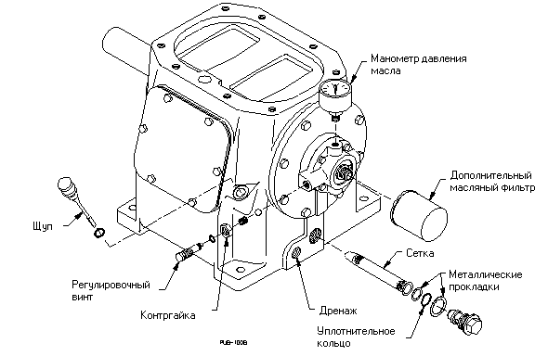

СМАЗКА КАРТЕРА
Менять масло в картере каждые 1,000 часов или 180 дней, что наступит быстрее. При эксплуатации в пыльных условиях, менять масло каждые 500 часов или 90 дней. При использовании дополнительного внешнего фильтра интервал замены можно увеличить в 2 раза, но не более 180 дней.

Рекомендуется заливать высококачественное масло без моющих присадок. По особым вопросам по смазке консультироваться у производителя.

Модель |  | Литры
LB161B, LB162B  LB361B, LB362C  LB601B, LB602B |  | 2  3  7
Таблица 7 – Объем картера

Температура воздуха | Вязкость
Ниже 0°F (-18°C)  0 до 32°F (-18 до 0°C)  32 до 80°F (0 до 27°C)  80°F (27°C) и выше | SAE 5W  SAE 10W  SAE 20W  SAE 30W
Таблица 8 – Вязкость масла

Перед заменой масла дать остыть компрессору до нормальной температуры. Снять сливную пробку картера и слить масло в подходящую емкость. Снять сетку сбора масла и промыть ее в подходящем растворе. При установке сетки, проверить состояние металлической прокладки и уплотнительного кольца, заменить при необходимости. Заменить дополнительный внешний фильтр (если установлен). Смотреть рисунок 8.

УСТАНОВКА ДАВЛЕНИЯ МАСЛА (см. Рис.8)
1. Давление масла должно составлять ∼ 25 psig (173 кПа).

2. Расслабить контргайку.

- Увеличить давление вкручивая регулировочный винт, по часовой стрелке.

Уменьшить давление выкручивая регулировочный винт, против часовой стрелки.

4. Затянуть контргайку.

РАЗБОРКА КОМПРЕССОРА

Опасный агрегат. Воизбежании серьезных травм отключить электропитание перед обслуживанием.

Опасное давление может причинить ущерб, травму или привести к смерти.


ВНИМАНИЕ: Перед проведением техни-ческих работ, убедиться в отсутствии давления на входе и выходе компрессора.

1. Снять центральные винты головки цилиндра. Снять боковые винты с головки цилиндра.

2. Снять головку цилиндра в сборе, а также уплотнительные кольца головки цилиндра. Узел впускного и выпускного клапанов выйдут вместе с головкой цилиндра. При замене клапанов смотреть раздел «Замена клапанов».

3. Для снятия поршня требуется регулируемый ключ 3", такой как Blackmer PN 790316.
a. Вращая маховик рукой привести поршень в верхнюю мертвую точку.
b. Снять гайку поршня поворачивая ее против часовой стрелки. (При сборке заменить нейлоновую стопорную вставку.)
c. Для снятия поршня из цилиндра, повернуть его против часовой стрелки при помощи регулируемого ключа. При снятии и замене поршневых колец смотреть раздел «Сборка компрессора».
d. Снять пружинную и другие шайбы. Оставить поршень и шайбы вместе.
e. Повторить операцию для другого поршня.

4. Снять винты цилиндра.

5. Поднять цилиндр и уплотнение с направляющей головки шатунов.

6. Снятие уплотнительной камеры
a. При помощи регулируемого ключа удалить фиксатор камеры. (При сборке заменить нейлоновые вставки фиксатора.)
b. Снять уплотнительную камеру и прокладку с каждого штока. На моделях с двойным уплотнением необходимо снять промежуточную вставку и вторую камеру с прокладкой с каждого штока.
c. Для дальнейшей разборки камеры смотреть раздел Замена уплотнения».

7. Снять винты направляющей головки шатунов и вытянуть головку с прокладкой.

8. Для снятия узла штоков и головки шатунов необходимо слить масло из картера. Шток поршня и головка шатунов составляют единый узел. Не разбирать этот узел.
a. Снять смотровую крышку с картера.
b. Снять гайки с соединительных винтов шатуна. Это позволит снять крышку шатуна (Нижнюю часть шатуна) и вкладыши шатуна. Шатун и крышка имеют метку для правильной сборки.
c. Снять узел головки шатуна и шатун в сборе с картера компрессора.

ВНИМАНИЕ: Составные части шатуна не взаимозаменяемы и при сборке необходимо не перепутать крышки шатунов. Что бы избежать ошибки, необходимо либо демонтировать каждый шатун поочередно, либо делать соответствующие пометки на частях механизма.

9. Снять второй шатун с головкой как описано в пункте 8.

РАЗБОРКА КОМПРЕССОРА

10. Установить узел головки шатуна и шатун на верстак. Снять замки и осторожно выбить палец шатуна используя соответствующий инструмент или пресс с оправкой. Удаление пальца позволяет разъединить шатун и головку шатуна.

12. По необходимости можно заменить втулки пальца. Новые втулки необходимо отхонинговать под нужный размер после установки.

13. Для замены подшипников коленвала необходимо разобрать картер и снять коленвал. Смотреть раздел «Замена подшипника».

Модель компрессора | Размер втулки  дюйм (мм)
LB161B, LB162B  LB361B, LB362C | 0.8753 - 0.8756  (22.233 - 22.240)
LB601B, LB602B | 1.2511 - 1.2514  (31.778 - 31.786)
Таблица 9 – Размеры втулок шатунов.

СБОРКА КОМПРЕССОРА

СБОРКА КОМПРЕССОРА
Сборка компрессора происходит в обратном разборке порядке. Перед сборкой очистить все детали. Проверить все рабочие поверхности на наличие задиров и шероховатостей, обработать мелким напильником по необходимости. Заменить все уплотнительные кольца, снятые или испорченные при демонтаже.

1. СБОРКА КАРТЕРА
После установки коленвала, крепления подшипника и крышки подшипника в картер можно установить узел шатуна и головки шатуна. Смотреть раздел «Замена подшипника».

a. При сборке шатуна и головки необходимо смазать палец, отверстия в головке и втулку в шатуне.
b. Вставить палец в отверстие головки шатуна и осторожно постукивая, добиться появления пальца с другой стороны отверстия.
c. Вставить шатун в головку и совместить втулку с пальцем.

d. Осторожно постукивая, продвинуть палец через втулку до второго отверстия головки. Шатун должен свободно, но без люфта, вращаться на пальце.
e. Смазать и установить замки шатуна с обеих сторон.
f. Установить вкладыши в обе части шатуна совместив пазы. Смазать поверхности вкладышей.
g. Установить шатун на коленвал. Установить крышку шатуна сопоставив метки.
h. Завернуть гайки на шатуне и затянуть моментом, указанным в таблице 6 – «Моменты затяжки резьбовых соединений».
i. По такой же схеме установить второй шатун.

2. НАПРАВЛЯЮЩАЯ ГОЛОВКИ ШАТУНА
a. Установить прокладку направляющей на картер.
b. Смазать внутреннее отверстие направляющей.

СБОРКА КОМПРЕССОРА

c. Установить направляющую над шатунами и осторожно опустить на картер. Убедиться, что головки шатунов встали на свои места.
d. Установить винты направляющей. НЕ ЗАТЯГИВАТЬ винты.

3. Заполнить картер маслом. Смотреть раздел «Смазка картера». Распылить масло на коленвал, подшипники, шейки коленвала и узел головок шатунов чтобы обеспечить нормальную смазку при запуске.

4. Установить смотровую крышку с прокладкой на картер.

5. СБОРКА УПЛОТНИТЕЛЬНОЙ КАМЕРЫ
Перед установкой уплотнительных камер, проверить поршневые штоки на наличие задиров и шероховатостей. Удалить заусенцы и неровности. Смазать штоки и уплотнительные кольца камер. Не повредить уплотнение при установке камеры на шток.

Модели с одинарным уплотнением
a. Установить уплотнительное кольцо на корпус направляющей.
b. Надеть уплотнительную камеру на шток короткой частью вниз и установить в отверстие на корпусе направляющей.
c. Установить фиксатор камеры с новой нейлоновой вставкой и осторожно затянуть.
d. Повторить процедуру для другой камеры.

Модели с двойным уплотнением
a. Установить уплотнительное кольцо нижней камеры.
b. Надеть камеру, короткой частью вниз, на шток и установить на корпус направляющей.
c. После того, как надели камеру на шток, убедиться, что маслоотражающее кольцо правильно расположено на штоке (плоской частью вниз). Используя отверстие сбоку камеры отцентровать кольцо. После установки кольца можно целиком установить камеру.
d. Установить уплотнительное кольцо верхней камеры.
e. Установить промежуточную вставку.
f. Установить фиксатор камеры с новой нейлоновой вставкой и осторожно затянуть.
g. Повторить процедуру для другой камеры.

6. Несколько раз провернуть коленвал, затем затянуть винты крепления корпуса направляющей моментом, указанным в таблице 6 – «Моменты затяжки резьбовых соединений».

7. При установке нового уплотнения смотреть раздел «Замена уплотнения».

8. СБОРКА ЦИЛИНДРА
a. Установить новое уплотнительное кольцо на нижнюю часть цилиндра. Для удобства можно нанести немного смазки.
b. Установить цилиндр на корпус направляющей.
c. Установить винты цилиндра. НЕ ЗАТЯГИВАТЬ винты.

9. ПОРШНЕВЫЕ КОЛЬЦА
a. Установить расширитель в верхний паз поршня. Установить расширитель во второй паз так, чтобы разрез был на 180 градусов от разреза верхнего расши-рителя. Установить третий расширитель также как верхний.
b. Установить поршневые кольца в пазы поршня. Расположить разрезы колец на 180 градусов от разрезов соответ-ствующих расширителей.

СБОРКА КОМПРЕССОРА

10. ПОРШНИ
a. Установить один из штоков в верхнюю мертвую точку, проворачивая вал.
b. Установить пружинную и регулиро-вочную шайбы на шток поршня.
c. Слегка сдавив кольца, ввернуть поршень по часовой стрелке в шток. Затянуть с помощью регулируемого ключа 3".
d. Повторить процедуру для второго поршня.
e. Провернуть несколько раз коленвал. Отрегулировать цилиндр так, чтобы поршни НЕ касались стенок цилиндра.
f. Затянуть винты крепления цилиндра моментом, указанным в таблице 6 – «Моменты затяжки резьбовых соединений».

11. РЕГУЛИРОВКА ПОРШНЯ
a. Установить один из поршней в верхней мертвой точке.
b. Измерить зазор между поршнем и поверхностью цилиндра.

LB161B | .010" - .025"  (.254 - .635 мм)
LB162B | .015" - .030"  (.381 - .762 мм)
LB361B | .020" - .035"  (.508 - .889 мм)
LB362C | .025" - .040"  (.635 - 1.016 мм)
LB601B | .020" - .035"  (.508 - .889 мм)
LB602B | .030" - .045"  (.762 - 1.143 мм)
Таблица 10 – Регулировка поршня

c. По необходимости, снять поршень и добавить или удалить регулиро-вочные прокладки.
d. Установить новое нейлоновое уплотнение в гайку крепления поршня.
e. Завернуть гайку на шток и аккуратно затянуть, используя соответствую-щий инструмент.
f. Повторить процедуру для второго поршня.

12. СБОРКА ГОЛОВКИ ЦИЛИНДРА
Если с головки цилиндра демонти-ровались клапаны, то смотреть раздел «Замена клапана».
a. Установить уплотнительные кольца головки в пазы на цилиндре.
b. Установить головку в сборе на цилиндр.
c. Вручную затянуть внешние винты головки цилиндра.
НЕОБХОДИМО использовать про-кладки на центральных винтах головки компрессоров моделей LB161 и LB162.
d. Равномерно затянуть винты головки моментом, указанным в таблице 6 – «Моменты затяжки резьбовых соединений».

13. Провернуть компрессор от руки и убедиться, что поршни не ударяются о головку цилиндра.

14. Следовать процедурам разделов «Предпусковая подготовка» и «Запуск».

15. Запустить компрессор и довести до рабочей температуры. Остановить компрессор, дать остыть и перетянуть винты крепления клапанов согласно таблицы 6 – «Моменты затяжки резьбовых соединений».

ЗАМЕНА КЛАПАНА
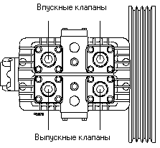

Рисунок – Расположение клапанов

Впускные и выпускные клапаны ДОЛЖНЫ быть установлены в соответствующих местах. Смотреть рисунок 9.

МОДЕЛИ LB161B и LB162B – см. Рисунок 10.
1. Снять крышку клапана и уплотнительное кольцо.

2. Снять винт крепления клапана специальным ключом Blackmer PN 790535.
Рисунок 8 – Клапаны моделей LB161 or LB162

3. Впускной клапан – Снять корпус перепускного клапана, впускной клапан в сборе и прокладку. НЕ РОНЯТЬ шарик и пружину перепускного клапана в полость головки.
4. Выпускной клапан – Снять корпус выпускного клапана, клапан в сборе и прокладку.
5. Проверить клапан на наличие дефектов или износа.
6. Установить новую прокладку клапана, убедившись в отсутствии старой.
7. Установка впускного клапана:
a. Установить клапан на головку цилиндров. Убедиться в правильном расположении и направлении клапана.
b. Установить корпус перепускного клапана на впускной клапан.
c. Установить крепежный винт и затянуть моментом, указанным в таблице 6 – «Моменты затяжки резьбовых соединений».
d. Опустить шарик и пружину в отверстие в корпусе перепускного клапана.
e. Установить регулировочный винт перепускного клапана и закрутить его по часовой стрелке до тех пор, пока головка винта не достигнет расстояния 9.5 мм от корпуса перепускного клапана. Установить контргайку и аккуратно затянуть.
8. Установка выпускного клапана:
a. Установить клапан на головку цилиндров. Убедиться в правильном расположении и направлении клапана.
b. Установить корпус клапана.
c. Установить крепежный винт и затянуть моментом, указанным в таблице 6 – «Моменты затяжки резьбовых соединений.
9. Установить крышку клапана и уплотнительное кольцо.
10. Провернуть маховик несколько раз, чтобы убедиться в отсутствии контакта клапанов и поршней.
11. После 60 минут работы, снять крышку клапана и перетянуть винт крепления клапана. Установить крышку на место.

ЗАМЕНА КЛАПАНА

МОДЕЛИ LB361B, LB362C, LB601B и LB602B
Рисунок 9 – Клапаны моделей
LB361, LB362, LB601 и LB602.

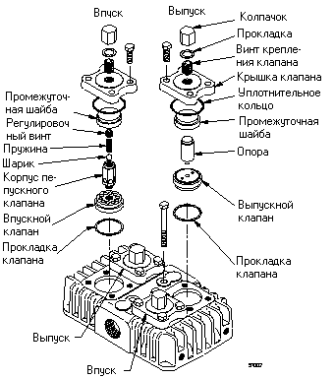

1. Снять колпачок клапана и прокладку.

2. Снять крепежный винт клапана с помощью шестигранника.

3. Снять винты крышки клапана, затем снять крышку и прокладку.

4. Впускные клапаны: снять промежуточную шайбу, впускной клапан в сборе и прокладку клапана.

5. Выпускные клапаны: Снять промежуточную шайбу, опору, выпускной клапан и прокладку клапана.

6. Проверить клапан на наличие дефектов или износа. Заменить при необходимости.
7. Установка впускного клапана:
a. Установить регулировочный винт перепускного клапана и закрутить его по часовой стрелке до тех пор, пока головка винта не сравняется с корпусом клапана или расстояние составит максимум 1.6 мм.
b. Установить новую прокладку клапана.
c. Установить клапан в сборе с перепускным клапаном. Убедиться в правильном расположении и направлении.
d. Установить промежуточную шайбу.
e. Установить крышку клапана и новое уплотнительное кольцо.
f. Установить винты крепления крышки и затянуть моментом, указанным в таблице 6 – «Моменты затяжки резьбовых соединений».
g. Установить и затянуть крепежный винт клапана моментом, указанным в таблице 6 – «Моменты затяжки резьбовых соединений».
h. Установить колпачок и новую прокладку.

8. Установка выпускного клапана:
a. Установить новую прокладку клапана.
b. Установить выпускной клапан в сборе. Убедиться в правильном расположении и направлении.
c. Установить опору клапана.
d. Установить промежуточную шайбу.
e. Установить крышку клапана и новое уплотнительное кольцо.
f. Установить и затянуть винты крышки клапана моментом, указанным в таблице 6 – «Моменты затяжки резьбовых соединений».
g. Установить и затянуть крепежный винт клапана моментом, указанным в таблице 6 – «Моменты затяжки резьбовых соединений».
h. Установить колпачок и новую прокладку.

9. Провернуть маховик несколько раз, чтобы убедиться в отсутствии контакта клапанов и поршней.
10. После 60 минут работы, снять колпачок клапана и перетянуть винт крепления клапана. Установить крышку на место.

ЗАМЕНА УПЛОТНЕНИЯ

1. Следовать пунктам 1 – 6 раздела «Разборка компрессора».

2. Снять верхний и нижний фиксаторы с уплотнительной камеры. Разобрать камеру и удалить старые уплотнения и пружины.
Рисунок 10 – Расположение уплотнения
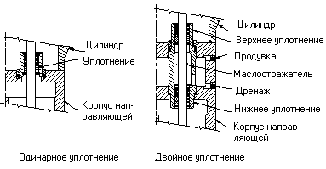

3. Очистить камеру в подходящем растворе. Убедиться в отсутствии износа и коррозии. Очистить или заменить при необходимости.
Рисунок 11 – Уплотнение в сборе

4. Убедиться, что 6 знак в коде компрессора, указанный на заводской табличке, «1», что означает тип уплотнения 1. Смотреть рисунки 12 и 13 для правильного расположения и направления деталей.
5. Камеры одинарного уплотнения.
a. Установить нижний фиксатор.
b. Установить уплотнительные кольца, пружину, шайбы и верхний фиксатор. Для облегчения установки верхнего фиксатора, надавить ручкой отвертки на последнюю пружину и слегка сжать пружину.

6. Камеры двойного уплотнения
a. Установить внутренний фиксатор нижнего уплотнения.
b. Установить уплотнительные кольца, пружину, шайбы и верхний фиксатор. Для облегчения установки верхнего фиксатора, надавить ручкой отвертки на последнюю пружину и слегка сжать пружину.
c. Вставить маслоотражающее кольцо плоской стороной вниз в полость между нижней и верхней камерами. Маслоотражающее кольцо располагается между двумя уплотнительными камерами.
- Установить верхнюю камеру начиная с внутреннего фиксатора.



Во избежании травм не допускать попадания пальцев и других предметов в полость.

7. В первые 60 минут работы компрессора необходимо несколько раз вручную смазывать нижнюю уплотнительную камеру. Это предотвратит перегрев штока поршня и разрушение материала уплотнения.
Чтобы смазать уплотнение:
a. Снять смотровую крышку с корпуса направляющей головок шатунов.
b. Останавливать компрессор каждые 5 минут, чтобы дать остыть штокам поршней.
c. При каждой остановке компрессора смазать шток поршня маленькой масленкой.

8. Продолжить сборку согласно пунктам 5 – 15 раздела «Сборка компрессора.

ЗАМЕНА ПОДШИПНИКА

ВНИМАНИЕ: Необходимо менять подшипник целиком, включая внешнее и внутреннее кольца.

1. Следовать пунктам 1 – 12 раздела «Разборка компрессора».

2. Снять масляный насос согласно раздела «Замена масляного насоса».

3. Снять маховик.

4. Снять крепление заднего подшипника и прокладку с картера. Внешнее кольцо заднего подшипника останется на креплении и подлежит снятию при помощи специального съемника.

5. Снять шпонку с коленвала и вытянуть коленвал через заднюю часть картера, после чего снять внутренние кольца подшипников.

- Снять крышку переднего подшипника с картера. Крышка запрессована в картер и для снятия необходим съемник.
Рисунок 12–Расположение подшипников

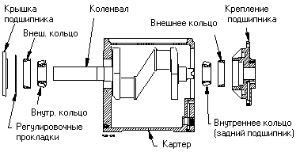

7. Чтобы установить подшипники:
a. Смазать поверхность внешнего кольца подшипника.
b. Согласно рисунка 14, аккуратно запрессовать внешнее кольцо переднего подшипника в картер.
c. Аккуратно запрессовать внешнее кольцо заднего подшипника в крепление подшипника.
d. Запрессовать внутренние кольца подшипников на коленвал с обеих сторон конусной стороной наружу.
e. Смазать подшипник.

8. Вставить коленвал в картер.

9. Не устанавливая масляный насос, установить крепление заднего подшипника с новой прокладкой. Отверстия винтов обеспечивают правильное расположение. Затянуть винты согласно таблицы 6 – «Моменты затяжки резьбовых соединений».

10. Если подшипники не менялись, то при установке крышки переднего подшипника регулировочные шайбы не меняются. Если подшипники менялись, то необходимо установить более толстый комплект прокладок.

11. Убедиться в свободном вращении вала.
a. Если коленвал имеет излишний люфт, значит необходимо добавить регулировочные прокладки. Боковой люфт коленвала должен составлять 0.038 мм – 0.076 мм.
b. Если коленвал заедает или вообще не вращается, то необходимо удалить лишние прокладки.

12. Установить масляный насос согласно раздела «Замена масляного насоса».

13. Собрать компрессор Согласно раздела «Сборка компрессора».

ЗАМЕНА МАСЛЯННОГО НАСОСА

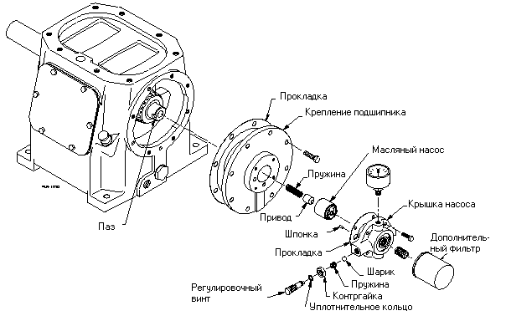
Рисунок 13 – Масляный насос

1. Снять винты крышки насоса и крышку.

2. Снять масляный насос, привод и пружину.

3. Очистить детали и проверить на наличие износа, заменить по необходимости.

4. Установить пружину и привод на коленвал.

5. Установить привод в паз коленвала. Установить масляный насос на крепление заднего подшипника, совместив пазы.

6. Установить крышку насоса и новую прокладку на корпус насоса совместив паз. Соответствие отверстий винтов подтверждает правильную установку крышки насоса.

7. ОТ РУКИ закрутить винты крышки до ее плотного прилегания к креплению подшипника.

ВНИМАНИЕ: Если не удается добиться полного прилегания крышки при ручной затяжке, то необходимо проверить соответствие пазов привода и шпонки. НЕ ЗАТЯГИВАТЬ КЛЮЧОМ ВО ИЗБЕЖАНИИ ВЫХОДА ИЗ СТРОЯ НАСОСА.

8. После того, как винты закручены от руки, можно затягивать моментом, указанным в таблице 6 – «Моменты затяжки резьбовых соединений».

ДЛИТЕЛЬНОЕ ХРАНЕНИЕ

При длительном хранении компрессора следует провести следующий ряд процедур:

1. Заполнить картер антикоррозийным маслом. (Новые компрессоры поставляются с завода без масла.) Распылить масло на поверхности шатунов и головок шатунов через смотровую крышку. Ослабить натяжение приводного ремня для разгрузки подшипников коленвала. Перемешать масло в картере проворачивая несколько раз маховик.

2. Продуть все штуцеры и отверстия компрессора инертным газом, таким как азот или сухой воздух под давлением ∼50 psig (3.5 bar-g). По запросу эту процедуру могут произвести на заводе. Оставить компрессор под давлением, чтобы избежать попадания воздуха или жидкости.

ВНИМАНИЕ: Сделать на компрессоре пометку, что он находится под давлением.

3. Если нет возможности произвести продувку, то следует распылить масло во впускной тракт, при этом проворачивать маховик компрессора. Затем заглушить все отверстия чтобы исключить попадания внутрь влаги, грязи и т.п.

4. Ежемесячно несколько раз проворачивать маховик, чтобы перемешать масло.

5. Хранить агрегат на деревянной подставке под пластиковым кожухом. Предпочтительнее хранить компрессор в помещении.

6. После длительного хранения, провентилировать компрессор от продувочного газа и заменить масло в картере. Смотреть разделы «Предпусковая подготовка» и «Запуск».

•

Компрессор под давлением инертного газа.
ОСТОРОЖНО сбросить давление перед
обслуживанием.
Опасное давление может причинить ущерб, травму или привести к смерти.

Рисунок 14 – Предупреждающая табличка

УСТРАНЕНИЕ НЕИСПРАВНОСТЕЙ

Неисправ- ность | ШАГ | Возможная причина | Устранение | Если неисправность не устранена
Низкая  Скорость перекачи-вания | 1 | Протекает 4-х ходовой клапан (если установлен) | Смазать специальной смазкой, совместимой с перекачиваемым газом. | 2
Низкая  Скорость перекачи-вания | 2 | Изношены или сломаны поршневые кольца | Проверить состояние колец закрыв выпуск-ной тракт. Если давление поднимается мед-ленно, причина в кольцах. | 3
Низкая  Скорость перекачи-вания | 3 | Загрязненный фильтр | Очистить фильтр. | 4
Низкая  Скорость перекачи-вания | 4 | Неисправен клапан компрессора | Проверить состояние пружин, тарелок или клапанов. | 5
Низкая  Скорость перекачи-вания | 5 | Требуют настройки перепускные клапаны | Настроить согласно раздела «Замена клапанов». | 6
Низкая  Скорость перекачи-вания | 6 | Пробуксовка приводного ремня | Натянуть ремень, проверить износ шкива и маховика. | 7
Низкая  Скорость перекачи-вания | 7 | Неправильно сконструирован или установлен трубопровод | Использовать соответствующие трубы. | 8
Нет потока | 8 | Влагоотделитель переполнен | Осушить резервуар через клапан дренирования. Удалить вакуум через клапан. | 9
Нет потока | 9 | Закрылся скоростной клапан | Остановить компрессор и дать открыться скоростному клапану. Возможно необходимо установить байпасный клапан между выходным и входным патрубками. | 6 & 7
Стук или другой шум | 10 | Разболтались клапаны | Затянуть винты крепления клапанов. | 11
Стук или другой шум | 11 | Изношены внутренние агрегаты | Проверить состояние узлов и заменить при необходимости. | 4
Нет давления масла | 12 | Неправильно отрегулирован перепускной клапан масляного насоса | Отрегулировать перепускной клапан. | 13
Нет давления масла | 13 | Не работает масляный насос | Проверить состояние паза привода и шпонки масляного насоса. | 14
Нет давления масла | 14 | Низкий уровень масла | Проверить и долить при необходимости. | 15
Нет давления масла | 15 | Загрязнена входная сетка | Очистить входную сетку.
GasУтечка газа через сапун картера | 16 | Повреждено/изношено уплотнение | Заменить уплотнение. | 17
GasУтечка газа через сапун картера | 17 | Изношен шток поршня | Заменить головку шатуна и шток в сборе, заменить уплотнение. | 18
GasУтечка газа через сапун картера | 18 | Неправильно установлен уплотнитель | Смотреть раздел «Установка уплотнения» | 19
Тряска или вибрация | 19 | Неправильная установка | Убедиться, что рама плотно прилегает к фундаменту по всей длине. Смотреть раздел «Крепление компрессора». | 20
Тряска или вибрация | 20 | Не работают клапаны | Заменить или отремонтировать клапаны.

Гарантии изготовителя

- Предприятие-изготовитель Blackmer (США) гарантирует соответствие компрессорной установки показателям, указанным в настоящем паспорте, при условии, соблюдении потребителем правил подключения и эксплуатации, хранения и транспортирования.
- Гарантийный срок эксплуатации – 12 месяцев со дня продажи компрессорной установки, но не более 18 месяцев со дня выпуска.
- Вопросы гарантийного обслуживания, приобретения сменных и запасных частей разрешаются через дилера (Продавца).

Для гарантийного ремонта необходимы следующие документы:

- Документы, подтверждающие покупку установки.
- Паспорт компрессорной установки, документы подтверждающие проведение профилактических работ согласно паспорту установки.
При отсутствии одного из указанных документов Вам может быть отказано в гарантийном ремонте.

В гарантию не включается:

- В гарантию не включаются работы по доставке, подключению, настройке, ремонту (не входящему в гарантийное обслуживание).Указанные работы производятся специалистами специализированных организаций по отдельным договорам.
- В гарантийное обслуживание не включаются работы по профилактическому уходу за компрессорной установкой и ее чистке.

Гарантия не распространяется:

- На расходные материалы , замена которых в период действия гарантии, предусмотрена регламентом проведения технического обслуживания (фильтры, масло и др.)
- На изделия, вышедшие из строя по причине форс-мажорных обстоятельств (авария, стихийные бедствия и др.)

Реквизиты продавца

_______________ ______________
должность личная подпись расшифровка подписи

____26 Май 2010____

